Presseinformation

Einfach multifunktional: Neuer METRALINE-Installationstester

Der Mess- und Prüftechnik-Spezialist Gossen Metrawatt erweitert seine wirtschaftliche, bedienerfreundliche Geräteserie METRALINE um einen neuen multifunktionalen Installationstester. Mit dem CAT III 600 V / CAT IV 300 V zertifizierten METRALINE MF lassen sich alle erforderlichen Prüfungen in elektrischen Anlagen und Installationen normenkonform nach den aktuellen Vorgaben der DIN VDE 0100-600 und DIN VDE 0105-100 durchführen. Das portable, für den Akkubetrieb ausgelegte Prüfgerät verfügt über ein grafisches Farbdisplay und eine einfache Menünavigation zur intuitiven Bedienung und komfortablen Steuerung. Supportfunktionen wie Hilfebilder und Audiosignale unterstützen bei der Durchführung der Messaufgaben. Das vielfältige Prüfspektrum umfasst neben einer Niederohm-Messung mit 200mA und automatischer Umpolung, eine Schleifen- und Netzimpedanzmessung mit RCD, 3- und 4-polige Erdungsmessungen, Isolationsmessungen bis 1.000V sowie eine Effektivwertmessung der Spannung. Außerdem lassen sich alle Messungen von handelsüblichen RCDs sowie von RDC-DDs mit 6mA DC für E-Ladepunkte durchführen. Im großen Gerätespeicher können bis zu 1.000 Messdaten abgelegt und mit der integrierten Software METRAreport in wenigen Schritten zur Erstellung von Prüfprotokollen verfügbar gemacht werden. Regelmäßige Updates der Firmware halten den Installationstester auf dem aktuellen Stand. Gossen Metrawatt liefert das neue METRALINE MF mit Tragetasche, Netzteil und aufladbaren Batterien. Zum umfangreichen Zubehör gehören drei 1m lange Messleitungen, jeweils drei Prüfspitzen und Krokodil-Klemmen sowie je eine Messleitung mit Schukostecker bzw. Testknopf.

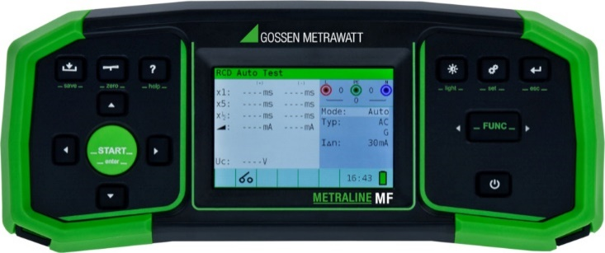

Bild: Der neue, wirtschaftliche Installationstester METRALINE MF verbindet hohe Funktionsvielfalt mit einfacher Bedienung und intuitiver Menüführung

Bilder: | Metraline_MF_front_2000.jpg | Zeichen: | 1.647
Dateiname: | 202402026_pm_tester-metraline-mf.docx | Datum: | 12.03.2024

Unternehmenshintergrund

Als einer der weltweit führenden Anbieter messtechnischer Systeme entwickelt und vertreibt die Gossen Metrawatt GmbH mit ihrer gleichnamigen Marke ein umfangreiches Spektrum hochwertiger Mess- und Prüftechnik für Elektrohandwerk, Industrie und öffentliche Einrichtungen.
Gossen Metrawatt gilt seit Jahrzehnten als Synonym für Sicherheit und Qualität „Made in Germany“. Die Produktpalette umfasst Mess- und Prüftechnik für die elektrische Sicherheit von Anlagen, Geräten, Maschinen sowie die Branchen E-Mobility und Medizintechnik. Weitere Unternehmensschwerpunkte bilden Power Quality, Batterieprüftechnik, Multimeter und Kalibratoren, Stromversorgungstechnik und Energiemanagementsysteme. Abgerundet wird das Portfolio durch ein wachsendes Angebot digitaler Dienste und Cloud-Services. Zudem unterstützt Gossen Metrawatt seine Kunden mit einem breit gefächerten Schulungsprogramm und vielfältigen After-Sales-Dienstleistungen.
Gossen Metrawatt ist Teil der GMC Instruments Gruppe, zu der mit Camille Bauer Metrawatt, Dranetz, Prosys, Seaward und Rigel sowie Kurth Electronic weitere spezialisierte Hersteller aus der Mess- und Prüftechnik zählen. Die Marken Camille Bauer und Rigel erweitern das Produktprogramm um Messumformer, Anzeigeinstrumente und Erfassungssysteme für die Starkstrommesstechnik sowie spezielle Mess-, Prüf- und Funktionsprüfgeräte für den medizinischen Bereich. Zur Unternehmensgruppe gehört ein eigenes, DAkkS-akkreditiertes Kalibrierzentrum, das DAkkS-, ISO- und Werkskalibrierungen für nahezu alle elektrischen Messgrößen durchführt. Die GMC-I Gruppe unterhält Entwicklungs- und Produktionsstandorte in Deutschland, der Schweiz, England und den USA sowie ein weltweites Vertriebsnetz mit eigenen Gesellschaften und Vertriebspartnern.
Kontakt:  Gossen Metrawatt GmbH  Christian Widder  Leitung Marketing Kommunikation  Südwestpark 15  90449 Nürnberg  Tel.: 0911 / 8602 - 572  Fax: 0911 / 8602 - 80572  E-Mail: christian.widder@gossenmetrawatt.com  Internet: www.gossenmetrawatt.com |  | gii die Presse-Agentur GmbH  Immanuelkirchstr. 12  10405 Berlin  Tel.: 0 30 / 53 89 65 - 0  Fax: 0 30 / 53 89 65 - 29  E-Mail: info@gii.de  Internet: www.gii.de

